Guía de Usuario – Horarios IPOR

Gestor de Horarios

Elaborado por: Nextorion
Empresa Destinataria: IPOR

- INTRODUCCIÓN:
Esta guía está dirigida a los usuarios del sistema Horarios IPOR. Aquí aprenderás cómo crear y gestionar horarios de manera eficiente dentro del sistema.
- ACCESO AL SISTEMA:
- El sistema se encuentra disponible a través del siguiente enlace: http://horarios.ipor.pe
- Este servicio puede ser accedido dentro o fuera de las instalaciones de la Clínica a través de conexión a Internet.
- En caso de no contar con una cuenta, no tener autorización de acceso, o haber olvidado tus credenciales, por favor comunícate con el área de Tecnologías de la Información (TI) para recibir asistencia.
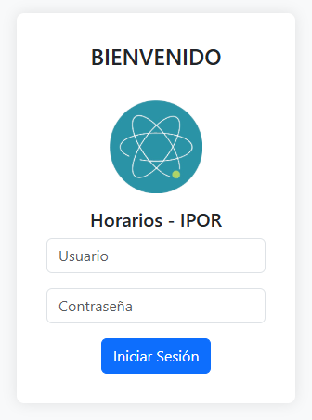
Ej.:

- PAGINA DE INICIO:
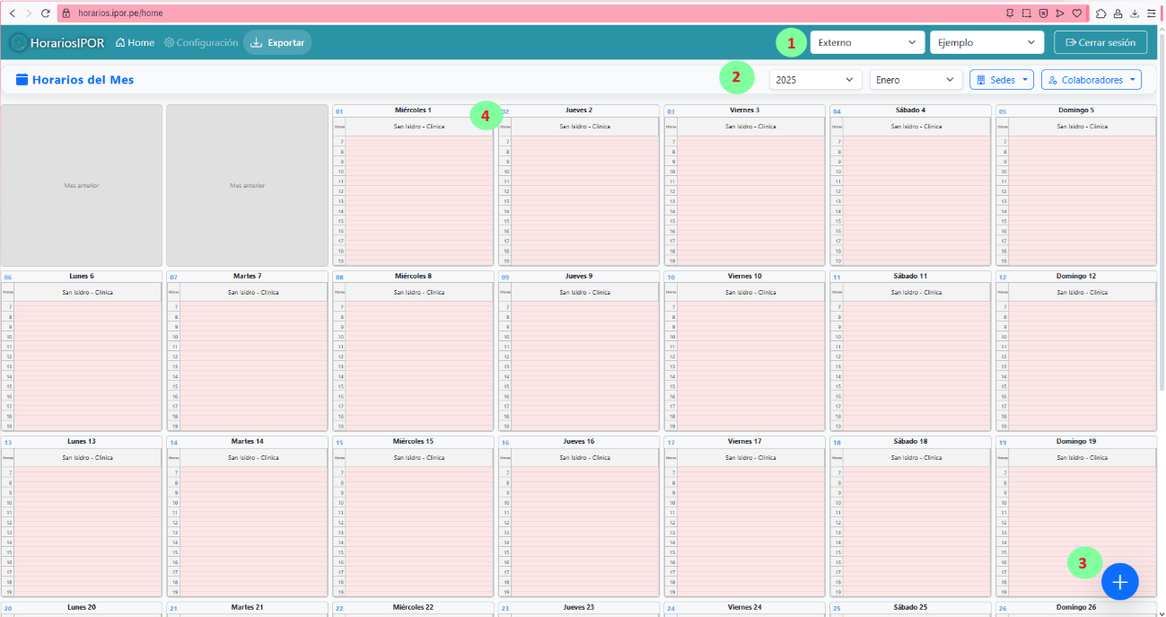
Al ingresar al sistema, serás dirigido automáticamente al módulo principal de Horarios IPOR, el cual te permite visualizar, registrar y administrar los horarios programados de tus colaboradores.

- SELECTOR DE AGRUPACIÓN/PERFIL:
Dependiendo de las agrupaciones que se te asignaron, podrás navegar entre de perfiles:
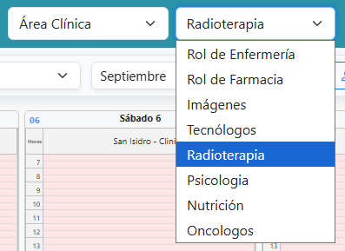
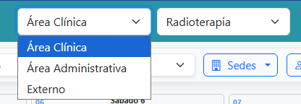
- Selectores de Área y Agrupación.

Ten en cuenta que cada Agrupación maneja colaboradores y horarios de manera independiente. Por lo que, al seleccionar una agrupación, la página se refrescará para cargar toda la información.

- SELECTORES DE FECHA, SEDES Y COLABORADORES:

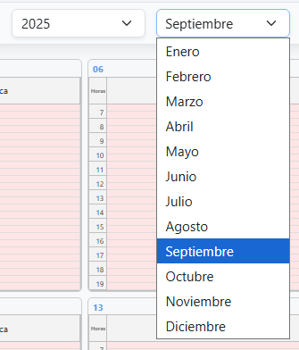
- Selector de año y mes: Al seleccionar un año/mes, el calendario se refrescará para mostrar los horarios creados para esas fechas. De manera predeterminada mostrará el año y mes actual.

- Sedes: Al hacer clic al selector de sedes, mostrará una ventana en el cual podrás elegir que sedes quieres visualizar en tu calendario (esto no afecta a tus horarios creados):
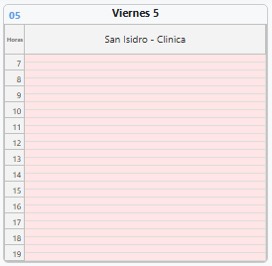
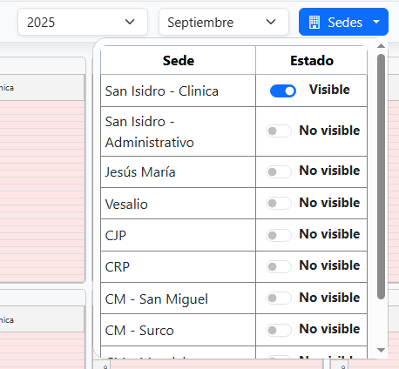
La sede “San Isidro – Clinica” estará visible de manera predeterminada.

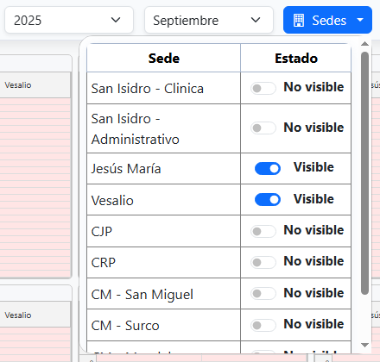
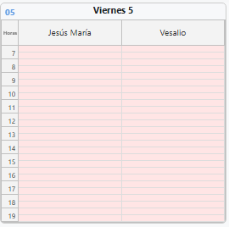
Ejemplo seleccionando solo Jesús María y Vesalio, reflejado en los días del calendario.

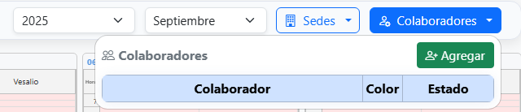
- Colaboradores: Al hacer clic en el selector de colaboradores, aparecerán tus colaboradores previamente agregados.

Puedes agregar nuevos haciendo clic al botón Agregar. Esto hará que el buscador de colaboradores aparezca, recuerda buscar iniciando con Apellidos y luego Nombres:
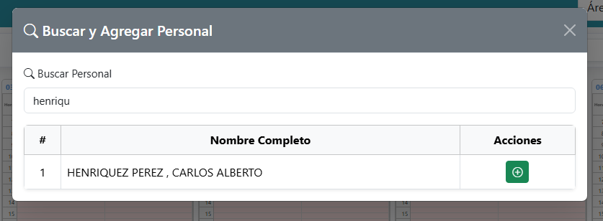

Haz clic en “+” para agregarlos.
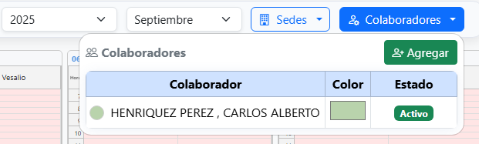
También puedes cambiar el color de sus bloques haciendo clic en la fila color.

- CREAR BLOQUE HORARIO: Para empezar a crear horarios(después de agregar a tus colaboradores), debes hacer clic en el “+” a la esquina inferior derecha:

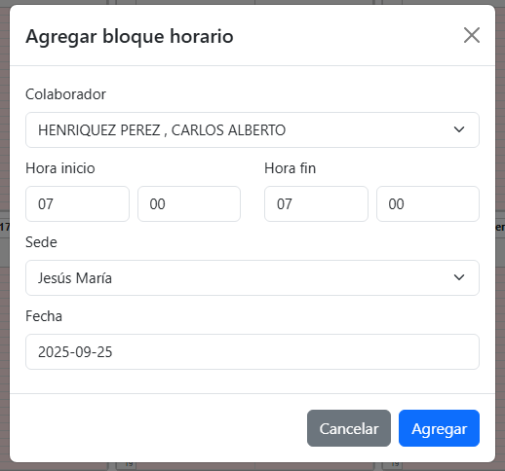
Esto abrirá una ventana que permitirá seleccionar a un colaborador, su hora de entrada, hora de salida y fecha (de manera predeterminada aparecerá el día actual).

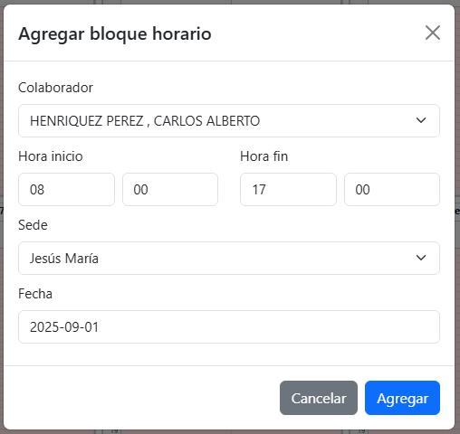
Para esta guía crearemos un horario para el colaborador Henríquez Carlos, con hora de entrada a las 8am y hora de salida 5pm en Jesús María un lunes 1 de septiembre de 2025.

Al dar clic en agregar, se podrá visualizar el bloque horario:
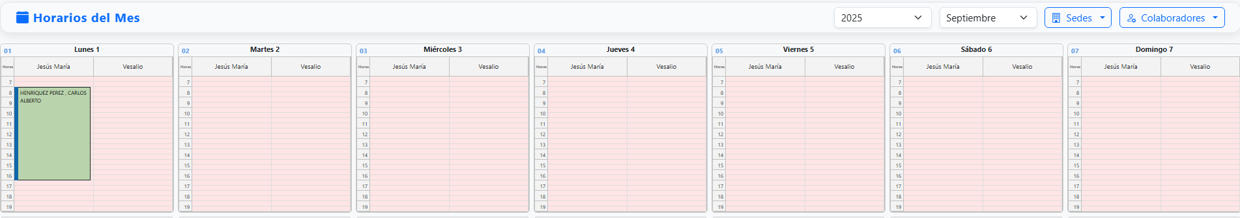

- BLOQUES DE HORARIO: Un bloque de horario representa la estadía del personal en la sede, hora y fecha seleccionada.
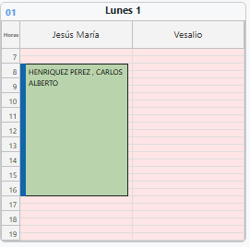

- Editar:
Este se puede editar arrastrando o redimensionando al hacer clic al borde.
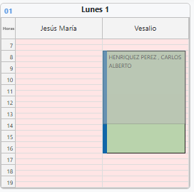
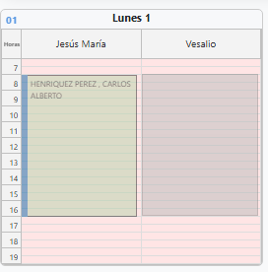
Drag and drop: Resize:

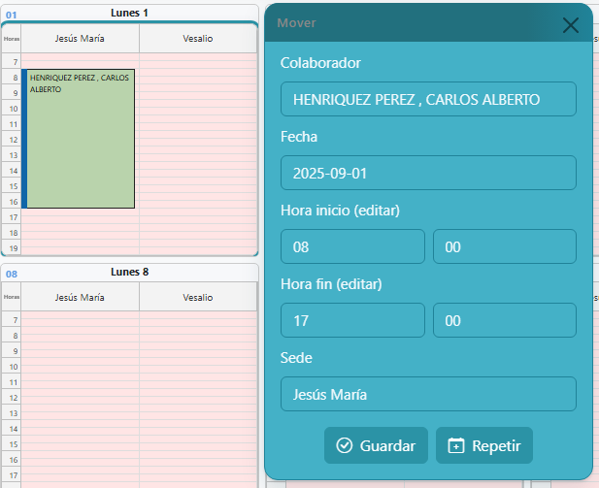
También se puede realizar la edición haciendo clic en el bloque de horario, esto mostrará un panel:

Este panel permite editar todo sobre ese bloque, al hacer las modificaciones debes hacer clic en “Guardar”.

- Repetir: Para este ejemplo supondremos que el colaborador trabaja de manera inter diaria durante la semana, laborando Lunes, Miércoles y Viernes, tendiendo en cuenta que su hora de entrada y salida es el mismo podemos repetirlo al hacer clic en el bloque de horario y al botón repetir.
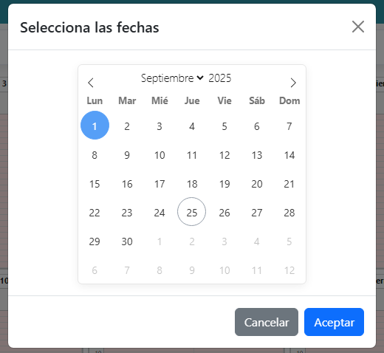
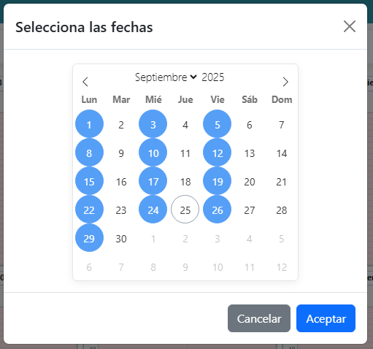
Aparecerá la siguiente ventana, simplemente selecciona los días que se repetirá el bloque horario seleccionado haciendo clic en los días necesarios.

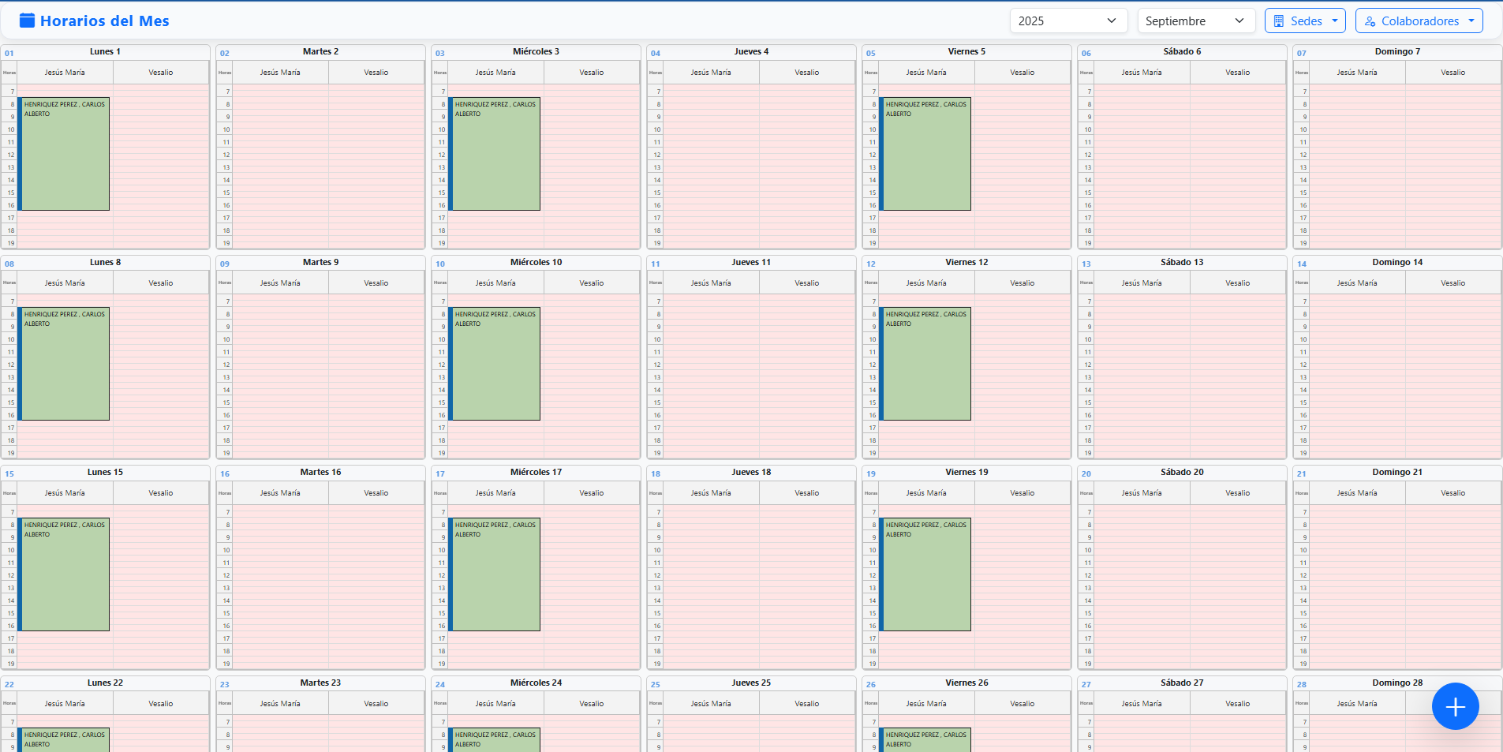
Al hacer clic en “Aceptar” se podrán visualizar los cambios realizados:

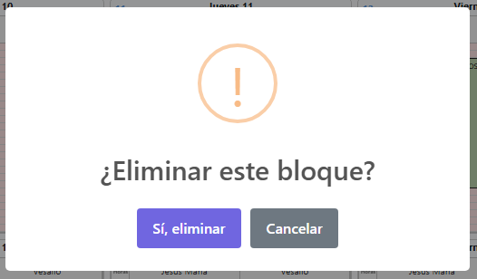
- Eliminar: Para eliminar un bloque horario debes hacer clic derecho y aceptar:

- EJEMPLO:
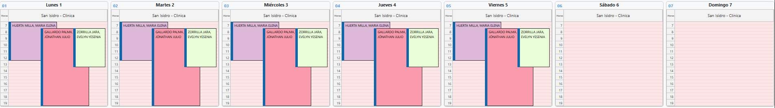

- Recomendaciones y Buenas Prácticas
Para garantizar un uso eficiente y responsable del sistema Horarios IPOR, se recomienda seguir estas buenas prácticas:
- Verifica siempre la información registrada, especialmente fechas, hora y sede.
- Los cambios se guardar automáticamente en cada acción realizada.
- Reporta cualquier error o incidencia al área de TI para su pronta solución.

Estas prácticas contribuyen a agilizar la atención, mejorar la calidad del servicio y permiten al área médica y tecnológica tomar decisiones informadas, planificar mejoras continuas y garantizar una atención segura, trazable y centrada en el paciente.

